計算機網路概論 project1-2 report 0416324 胡安鳳
一、實驗過程
首先把參照助教的範例把自己的python script寫好後在輸入sudo mn 網路模擬，接著按下pingall確認所有的node均能互相連通後，連接，即可執行。
onos GUI screenshot
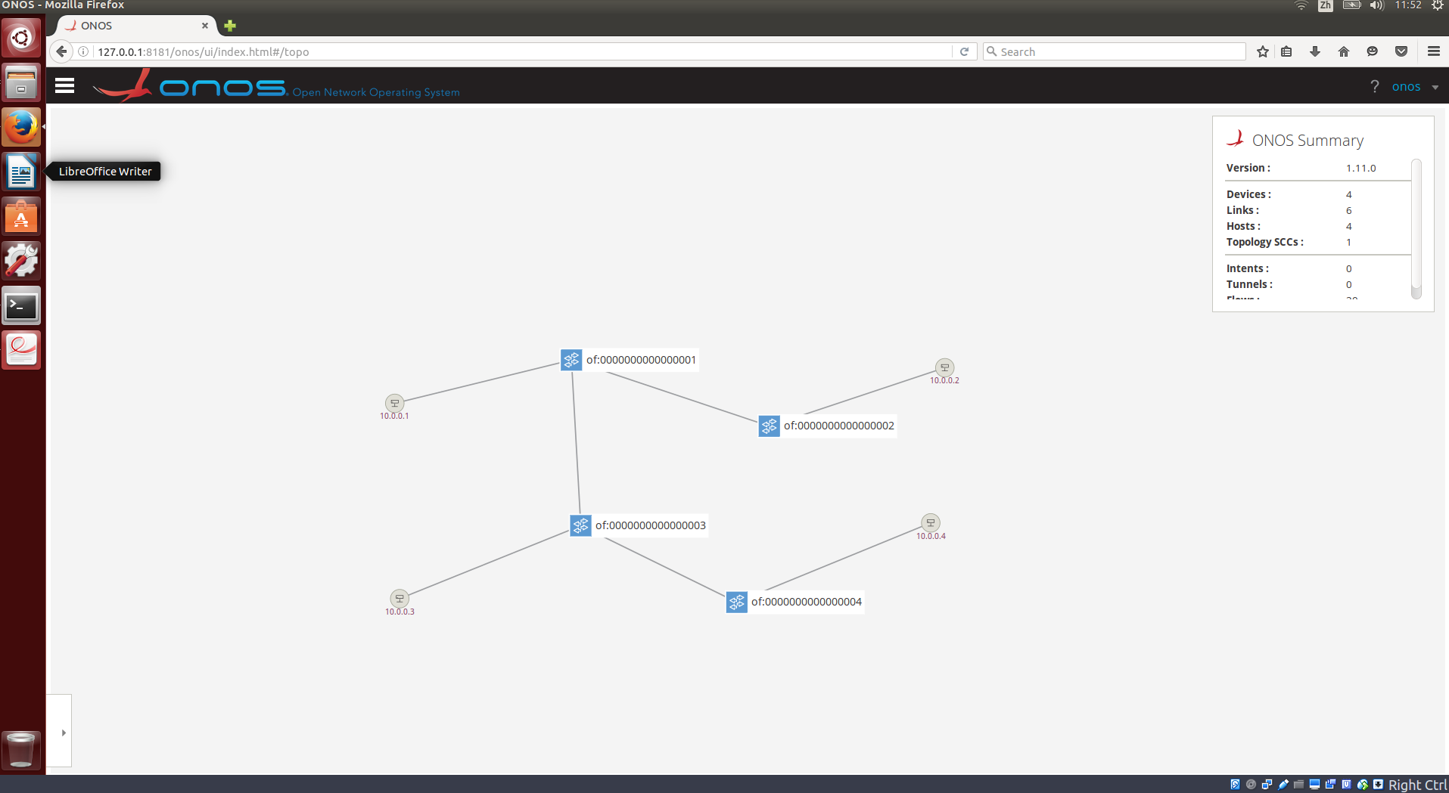
二、心得
算是剛開始學python，發現它比c++好上手許多，像是要初始化一個物件（類似cpp的建構元） 只要__init__即可，而引數傳進去可為任意形式，可以是取名的string型別
例如 host.addHost(“string name in”)或是以建立好的類別 addLink(object_name)傳進去
皆是相當的方便，不像cpp還需要事先定義型別等符合了才能傳進去，較為直白。

而在執行sudo mn模擬網絡的時候發現~符號要去掉才能定位到檔案的正確位址，當初因為～加在上面卡了很久才發現錯誤哈哈（或許是自己還不太熟一些bash的語法，要在加油了）

剛開始打開onos gui發現啥都沒有原來是自己忘記加上127.0.0.1的指令了，導致找不到local host所發出的封包，在一次次的作業中也漸漸了解網路的運作原理。

總之寫扣相較於寫紙本作業蠻好玩的。

